**INDICAÇÃO Nº / 2024**

Indica Vagas de Estacionamento na Praça Sebastião Rodrigues Azenha no Parque Pavan.

**EXCELENTÍSSIMO SENHOR PRESIDENTE DA CÂMARA MUNICIPAL DE SUMARÉ,**

Nos termos do art. 214 do Regimento Interno da Câmara Municipal de Sumaré, solicito a Vossa Excelência o envio desta Indicação ao Excelentíssimo Senhor Prefeito Municipal de Sumaré para que sejam feitas na Praça Sebastião Rodrigues Azenha, no Parque Pavan, vagas de estacionamento, preferencialmente do tipo 45° (Quarenta e Cinco Graus), em virtude da configuração espacial do local, de modo que nos locais em que haja ponto de ônibus seja ainda feito recuo para permitir maior espaço livre no perímetro.

A medida tem por finalidade facilitar o acesso de pessoas que utilizam o carro para chegar à praça, especialmente para aqueles com mobilidade reduzida ou que têm dificuldade em percorrer longas distâncias a pé. Além disso, ter um estacionamento bem planejado ajuda a reduzir o congestionamento nas ruas ao redor da praça, promovendo uma melhor gestão do tráfego e minimizando a poluição. É Importante que o planejamento do estacionamento seja feito de forma a não comprometer a estética e a funcionalidade da praça, mantendo um equilíbrio entre a acessibilidade e preservação do espaço público.

Diante da constante presteza de Vossa Excelência em trabalhos que beneficiam o povo sumareense, remeto este documento na certeza de contar com Vosso pronto atendimento. Aproveito a oportunidade para reiterar meus votos de elevada estima e consideração.

Sala das sessões, 20 de agosto de 2024 .

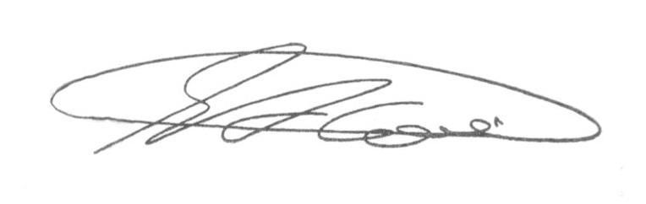

**SEBASTIÃO ALVES CORREA (Tião Correa)**

Vereador